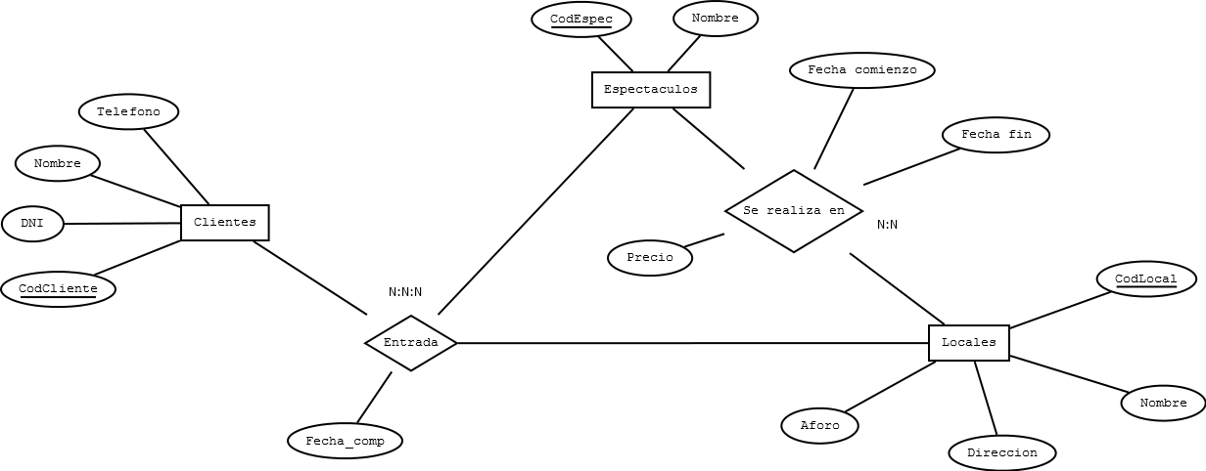

Clientes (CodCliente, DNI, Nombre, Teléfono)

Locales (CodLocal, Nombre, Dirección, Aforo)

Espectáculos (CodEspec, Nombre)

Entrada (Fecha_comp, CodCliente, CodEspec, CodLocal)

Se_realiza_en (Precio, Fecha_Comienzo, Fecha_Fin, CodLocal, CodEspec)

